Pracovný list – Úlohy na reťazcoch
Úloha 1 | Úloha 1. Katka sa chystá na študijný pobyt v USA. Naštudovala si, že okrem inej meny a dĺžkových jednotiek používajú obyvatelia USA aj inú jednotku teploty – stupeň Fahrenheita (F). Zaskočilo ju to, lebo zistila, že prepočet medzi stupňami Fahrenheita a Celzia je dosť náročný.  Vytvorte program prevod_teploty.py, ktorý na vstupe dostane teplotný údaj (celé číslo v stupňoch Fahrenheita alebo v stupňoch Celzia) – predpokladajme, že vstup je vždy správne zadaný. Výstupom programu bude teplotný údaj v druhej jednotke teploty, ktorý vypočíta vami definovaná funkcia prevod(). Príklad vstupu a výstupu:  Vstup Výstup  45 F 45 F = 7. 222222222222222 C  37 C 37 C = 98.60000000000001 F  2 C 2 C = 35.6 F  157 F 157 F = 69. 44444444444444 C  Pomôcka  - vzorec pre prevod teploty zo stupňov Celzia na stupne Fahrenheita: F = C * 1.8 + 32, z toho vzorca vieme určiť výpočet °C ak poznáme °F: C=......  - predpokladajme korektný vstup v tvare celé číslo – medzera – jednotka tepla (F alebo C),  - vieme sa dostať k jednotlivým dôležitým údajom pomocou výrezov - jednotka teploty sa nachádza na poslednej pozícii reťazca (s indexom 0), číselný údaj od začiatku po tretiu pozíciu od konca (tá má index –3).  úloha na zopakovanie si  - indexovanie reťazca  - výrez  - vnorené podmienky  - pretypovanie reťazca

Úloha 2 | Peter poprosil svoju sestru Betku, aby prepísala jeho rukou písaný referát na počítači. Keď mu sestra odovzdala prepísaný a vytlačený referát, zistil, že pri písaní mala zamenené klávesy y a z.  Vytvorte program vymen_y_z.py, ktorý vstupný reťazec upraví tak, že opraví chyby spôsobené zamenenými klávesmi y a z.  úloha na zopakovanie si  - reťazcová metóda replace()

Úloha 3 | Pani učiteľka slovenského jazyka posudzuje náročnosť diktátu podľa počtu písmen i, í, y, ý v diktovanom texte. Definujte funkciu pocet_iy(), ktorá pre zadaný reťazec vypíše, koľko písmen i, í, y, ý reťazec obsahuje.  úloha na zopakovanie si  - cyklus na reťazci  - operátor príslušnosti  - logické operátory a zložené podmienky (ako príklad neefektívneho riešenia)  - reťazcová metóda count()

Úloha 4 | Vo vstupnom formulári pre evidenciu nových zamestnancov programátori vytvorili textové pole pre zadanie mena a priezviska zamestnanca. Neskoro si uvedomili, že pre potreby databázy zamestnancov potrebujú samostatne meno a samostatne priezvisko.  Vytvorte pre potreby programátorov program zamestnanec.py. Vstupom programu je reťazec v tvare 'menomedzerapriezvisko'. Definujte v ňom funkcie meno() a priezvisko(), ktorých vstupným parametrom je spomínaný reťazec načítaný v hlavnom programe. Návratovou hodnotou funkcie meno() je meno zamestnanca (prvé písmeno veľké, ostatné malé), návratovou hodnotou funkcie priezvisko() je priezvisko zamestnanca (všetky písmená veľké).  úloha na zopakovanie si  - reťazcová metóda find(),upper() , lower()

Riešenia:
Úloha 1:
Riešenie úlohy je založené na analýze vstupného reťazca. Keďže môžeme predpokladať korektný vstup v tvare celé číslo – medzera – jednotka tepla (F alebo C), vieme sa dostať k jednotlivým dôležitým údajom pomocou výrezov. Jednotka teploty sa nachádza na poslednej pozícii reťazca (s indexom 0), číselný údaj od začiatku po tretiu pozíciu od konca (tá má index –3).

jednotka = vstup[-1]
hodnota = vstup[:-2]

Reťazec reprezentujúci číselný údaj pretypujeme na celé číslo. Pri výpočte zistíme, z akej jednotky teploty do ktorej prevádzame a vykonáme prevod:
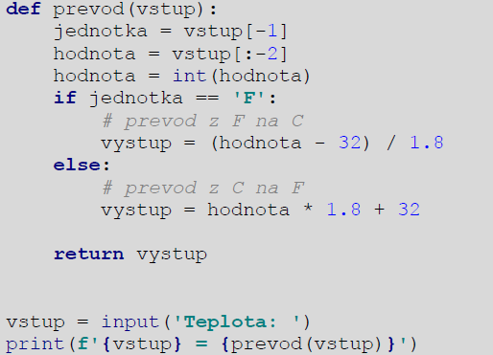

Má to však ešte jeden malý nedostatok – vo výstupe nie je zobrazená výsledná jednotka teploty. Preto upravíme posledný riadok hlavného programu tak, aby sa nám podarilo vypísať túto jednotku:

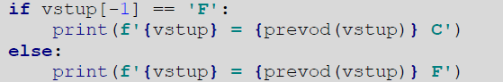

Úloha 2:
Riešenie: Prvým nápadom môže byť riešenie založené na postupnom prechode reťazca. Pre každý jeho
znak by sme zisťovali či je alebo nie je jedným zo znakov y, Y, z, Z a ak:
- nie je, pripojili by sme ho do novovytváraného výstupného reťazca,
- ak je to y, no novovytváraného výstupného reťazca pripojíme znak z,
- ak je to Y, no novovytváraného výstupného reťazca pripojíme znak Z,
- ak je to z, no novovytváraného výstupného reťazca pripojíme znak y,
- ak je to Z, no novovytváraného výstupného reťazca pripojíme znak Y,

My však máme k dispozícii nástroje jazyka Python a využijeme ich. Ak sa pozrieme do pomocného materiálu k reťazcovým metódam, nájdeme tam metódu replace(čo, čím).
Teraz to už vyzerá jednoducho, kým si neuvedomíme, že ak nahradíme všetky výskyty znaku y znakom z, nebudeme vedieť nahradiť pôvodné znaky z znakom y.
Pomôžeme si zástupnými znakmi, napr. môžeme predpokladať, že v texte sa nenachádzajú podreťazce ‘qwS’ a ‘!*_’. Prvým nahradíme znak y, druhým znak Y. Potom už môžeme nahradiť znaky z a Z za y a Y. Následne už stačí nahradiť zástupné znaky znakmi z a Z.
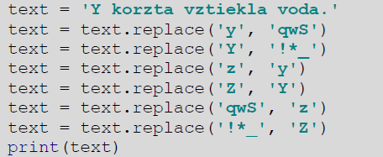

Úloha 3: Riešenie:
Ukážeme si dva možné prístupy k riešeniu tejto úlohy. To, ktorým začneme, vyplynie z prvých reakcií a návrhov žiakov. Po realizácii prvého riešenia odporúčame predstaviť žiakom aj druhé riešenie – môžeme ho premietnuť na tabuľu a diskutovať o ňom (porovnať náročnosť, funkčnosť).
I. spôsob riešenia
Pri riešení úlohy budeme prechádzať jednotlivými znakmi skúmaného reťazca (premenná vstup). Na to použijeme cyklus for (v tvare for znak in retazec).
Každý znak reťazca otestujeme – či to je jedno zo skúmaných písmen. Žiaci možno navrhnú „drevorubačský“ postup – pomocou zložených podmienok a logického operátora or otestovať zhodu:
if znak == 'i' or znak = 'í' or znak = 'y' or znak = 'ý':
Namiesto zdĺhavého porovnávania a použitia zložených podmienok predsa vieme použiť operátor príslušnosti in – teda či sa znak nachádza v reťazci vytvoreného zo sledovaných písmen:
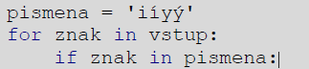
Čo chce urobiť, ak zistíme, že znak je jedným z hľadaných písmen? Potrebujeme si zaevidovať, že sme našli ďalší takýto znak – použijeme na to premennú pocet, ktorej počiatočná hodnota je 0 a pri každom nájdení sledovaného písmena sa jej hodnota zvýši o 1:
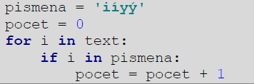
V tejto fáze môžeme prejsť k vytvoreniu funkcie a jej prepojeniu s hlavným programom:
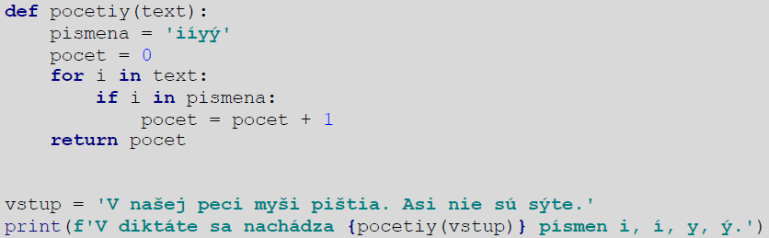

II. spôsob riešenia
Pri riešení úlohy použijeme reťazcovú metódu retazec.count(podretazec), ktorá vracia počet výskytov podreťazca v reťazci (podreťazcom môže byť aj jediný znak). Z tohto pohľadu by sa nám núkalo riešenie:
pocet = vstup.count('i') + vstup.count('í') + vstup.count('y') + vstup.count('ý')

My sa však na úlohu musíme dívať komplexne – čo ak by tých „sledovaných“ písmen bolo viac (napr. aj veľké písmená)? Definujeme si preto reťazec, ktorý bude obsahovať tieto písmená. Postupne budeme týmto reťazcom prechádzať (pomocou cyklu for znak in retazec) a budeme zisťovať, koľko krát sa jednotlivé písmená nachádzajú v skúmanom reťazci:
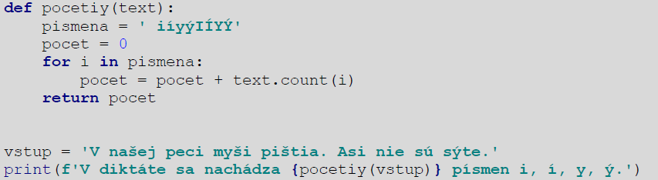

Úloha 4: Riešenie:
Je zrejmé, že dôležitým momentom riešenia je zistenie pozície medzery a „vytiahnutie“ mena a priezviska do samostatných premenných. Potom ich môžeme upraviť podľa stanovených pravidiel.
Na zistenie pozície medzery použijeme metódu find() (predpokladáme, že reťazec je zadaný korektne a medzera sa v ňom nachádza). Pred touto medzerou končí podreťazec reprezentujúci meno (začína na začiatku reťazca), a za ňou začína podreťazec reprezentujúci priezvisko (až do konca reťazca).
Získané meno upravíme pomocou metódy upper(), ktorú aplikujeme na prvý znak (s indexom 0), a metódy lower(), ktorú aplikujeme na zvyšok mena. Výsledky oboch metód zreťazíme (+) a priradíme do novej premennej vystup.

Vyrieš samostatne za domácu úlohu

